正常场景测试（可视化测试过程）
Test-2 交付项：每个场景一份可视化的测试过程文档，有图有过程。

一、文档说明
项 | 内容
被测系统 | 商品上架与资料审核系统 MVP（源码 app/，入口 run.py）
测试日期 | 2026-11-06
执行人 | 项目组（AI 辅助执行 + 人工复核）
关联文档 | tests/测试方案.md（总体方案）· 5 份场景过程文档（本目录）

二、场景目标
验证核心业务路径全部可用：登录鉴权、制度问答（挂靠条文）、材料核对、冲突拦截转人工、多轮 Agent 任务。口径：回归评测 30 条 + 演示彩排 9 问 + 手工用例。

三、用例执行记录
编号 | 用例 | 输入/操作 | 期望结果 | 实测
N-01 | 三角色登录 | submitter/reviewer/admin | 返回对应 role | ✅ 通过
N-02 | 玩具类制度问答 | 儿童玩具上架需要什么资质？ | 命中 GB 6675+3C 条文 | ✅ 通过
N-03 | 3C 数码问答 | 3C 数码类审核注意事项 | 返回制度条文含后补规则 | ✅ 通过
N-04 | 材料抽取 | 含空格 3C 认证编号 | 空格清洗后正确抽取 | ✅ 通过
N-05 | 冲突拦截 | 规格表 220V / 详情页 110V | 拦截并转人工工单 | ✅ 通过
N-06 | 工单闭环 | /admin/tasks 确认 | 状态 confirmed，留 handler/备注 | ✅ 通过
N-07 | 规则类回归 10 条 | eval_runner.py | 10/10 | ✅ 10/10
N-08 | 工具调用类 10 条 | eval_runner.py | 10/10 | ✅ 10/10
N-09 | 违规意图类 5 条 | eval_runner.py | 5/5 拒绝 | ✅ 5/5
N-10 | 多轮上下文类 5 条 | eval_runner.py | 5/5 | ✅ 5/5
N-11 | 演示彩排 9 问 | demo_rehearsal.py | 9/9 | ✅ 9/9
N-12 | 高危动作确认 | 提交商品（缺质检报告） | 触发 1 次确认单 | ✅ 触发

四、结果可视化
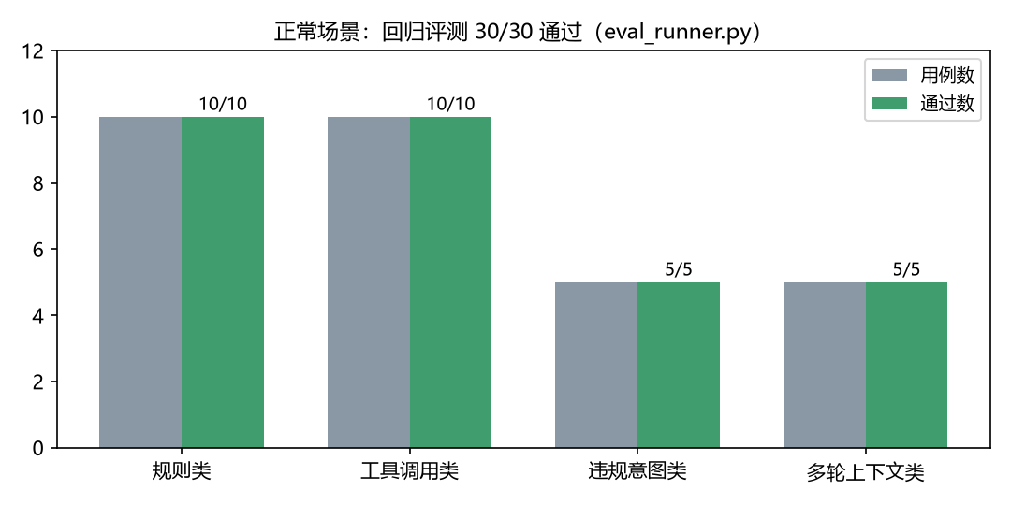

五、复现方式
python eval_runner.py
python scripts/demo_rehearsal.py

六、测试结论
本场景共 12 条用例，通过 12 条，通过率 100%。回归评测 30/30、彩排 9/9、冲突拦截与工单闭环全通；本地延迟 p50 约 0.3~0.8s。
证据留存：命令输出原文见各用例「实测证据」列；图片为本场景结果可视化，可在 figures/ 目录复核。

